

**Section moyenne (6-8)**

Fiche de travail n. (7)

Sujet : L'**adjectif possessif** Date : / mai/2023

Nom et prénom : ______________ Classe : 7è…….

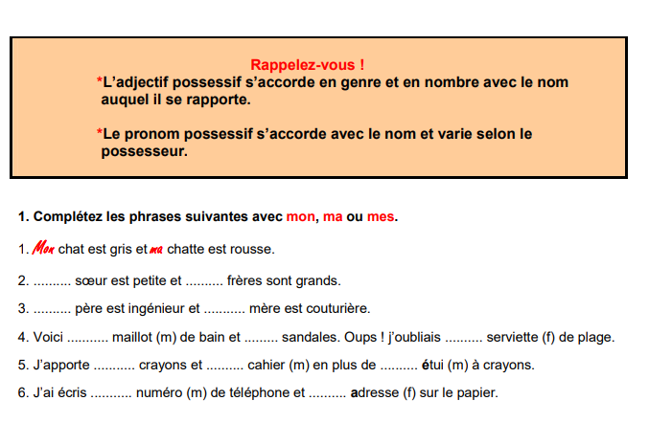**Objectif**: savoir utiliser l’adjectif possessif.

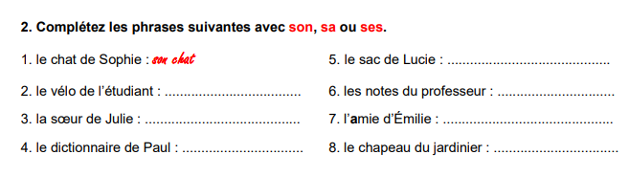

3 . Complétez les phrases suivantes avec les adjectifs possessifs qui conviennent.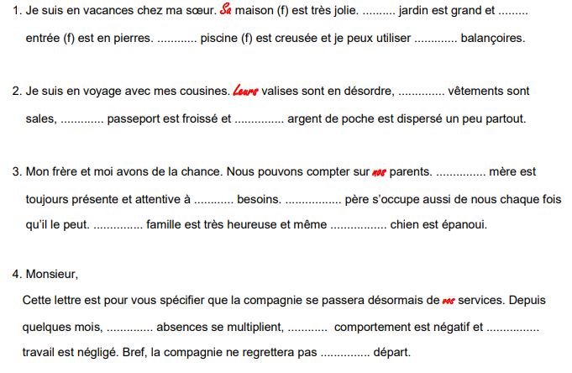

Département de français